Тақырыбы: «Жыл оқушысы- 2019» зияткерлік сайысы
Мақсаты: оқушылар арасынан ерекше ойлай білетін, интеллектуалдық және рухани - танымдық жағынан өздігінен жетілуге талпынатын, көшбасшылық қабілеті, азаматтық және өмірлік ұстанымы бар, шығармашыл, дарынды оқушыларды анықтау.
Сайыстың міндеті:
Оқушылардың шығармашылықпен жұмыс істеуіне, рухани - танымдық жағынан өздігінен жетілуге талпынуын қолдау, көшбасшылық қабілетін жетілдіру.
Көрнекіліктер: интерактивті тақта, нақыл сөздер, шарлар, суреттер.
Сайыстың кезеңдері:
- «Өзін- өзі таныстыру» - 1 мин
- «Білімді мыңды жығар» - 1 мин
- «Мен – Қазақстанның жарқын болашағымын» - 2 мин
- Жанкүйерлер сайысы -1 мин
- «Өнерлі өрге жүзер» - 1 мин

Жүргізуші: Қайырлы күн, құрметті ұстаздар, қадірменді қонақтар және оқушылар! Мектебіміздің 6 – сынып оқушыларының арасында өткелі тұрған " Жыл оқушысы 2019" атты зияткерлік сайысымызға қош келдіңіздер! Елбасымыз Нұрсұлтан Әбішұлы Назарбаев "XXI ғасыр қазақ халқының жұлдызы жанатын ғасыр болатынына сенемін"- деп қадап айтқан болатын. Болашақта еліміздің бақ жұлдызын жағатын, ел тізгінін қолға алар ұл-қыздарымыз бүгін міне сіздердің алдарыңызда сайысып, өз білімдерін сынамақшы.
Нұрлы үмітпен арқалаған арқаға,
Жан сәулесін тарататын баршаға.
Шын пейілмен құрметімізді көрсетіп,
Сайыскерлерді шақырайық ортаға.
(музыка ойнап тұрады, шығу ретін алдын ала анықтап алу, жребий арқылы)

- Сеитова Шадиям
- Нұрланқызы Вильнур
- Тұрғанбаева Нұрдариға
- Турсунова Мариям
- Ахатұлы Мансұр
- Бусакова Дильнура
- Нурабаев Нурали
- Новрузов Нурлан
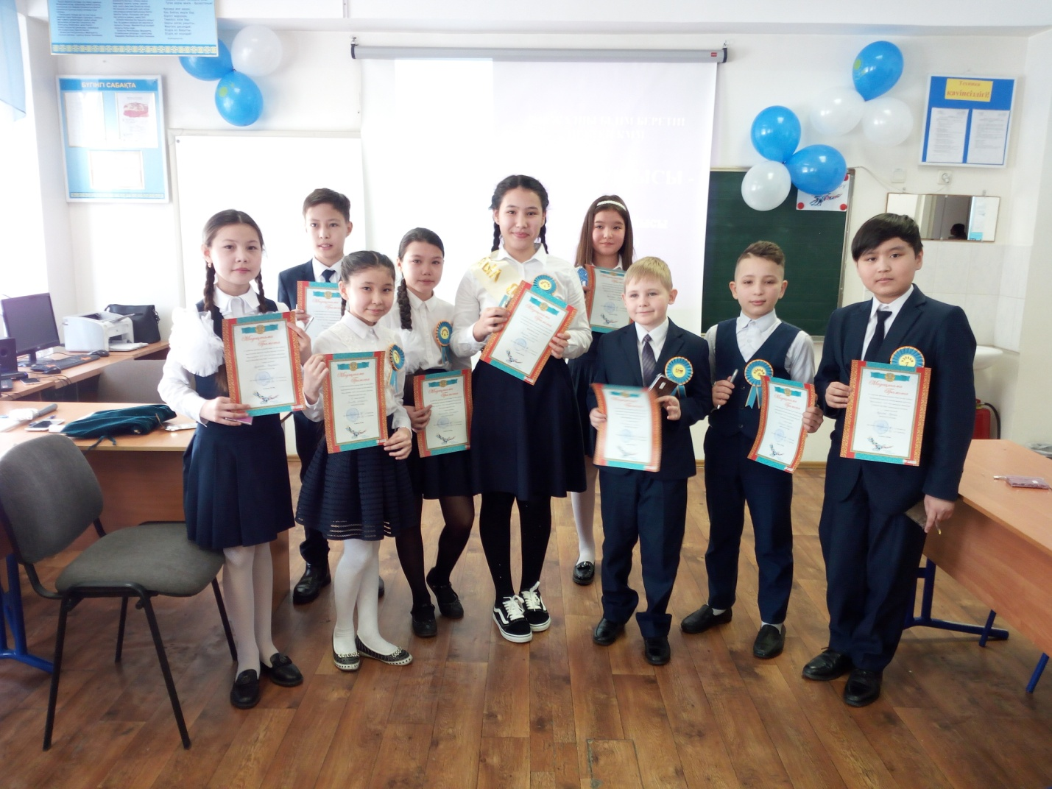
Жүргізуші: Сайысымызды бастамас бұрын
Әділқазы, аққазыға бір сәлем,
Әділдікке бас иеді күллі әлем,
Жүйрік озар сайыстарда неше бір,
Сарапқа сап әділдікпен шеше біл.
демекші, енді қазылар алқасымен таныстырып өтейін.

Мектеп директоры – Месаколова Айгерім Едигеевна
Директордың оқу ісі жөніндегі орынбасары- Есельбаева Раиса Умурзаковна
Директордың тәрбие ісі жөніндегі орынбасары- Кожабекова Лаура Тулеутаевна
Қазақ тілі мен әдебиеті пәнінің мұғалімі- Арыстамбаева Сәуле Адиловна
Қазақ тілі мен әдебиеті пәнінің мұғалімі- Халыкова Торғын Садырхановна
Қазақ тілі мен әдебиеті пәнінің мұғалімі- Турсунова Мейрамгүл Төлегеновна
Қазақ тілі мен әдебиеті пәнінің мұғалімі- Қырғабақова Ләззат Мажитовна
Қазақ тілі мен әдебиеті пәнінің мұғалімі- Буенбаева Жаңагүл Ауелхановна

Жүргізуші: Сәлем берем халқыма,
Сәлем берем жалпыңа.
Сәлемдесу кіреді,
Ата-дәстүр салтына...- демекші, "Әдепті елдің баласы алыстан сәлем береді", ендеше сайыскерлеріміз де сәлемдесіп, өздерін қысқаша таныстырып өтсін.
Өзін-өзі таныстыру кезеңін бастаймыз. (сайыскерлер реттік нөмірлеріне сай өз өнерлерін ортаға салады: презентация, өлең жолдарымен) Әр сайыскерге ең жоғары 10 ұпай беріледі.
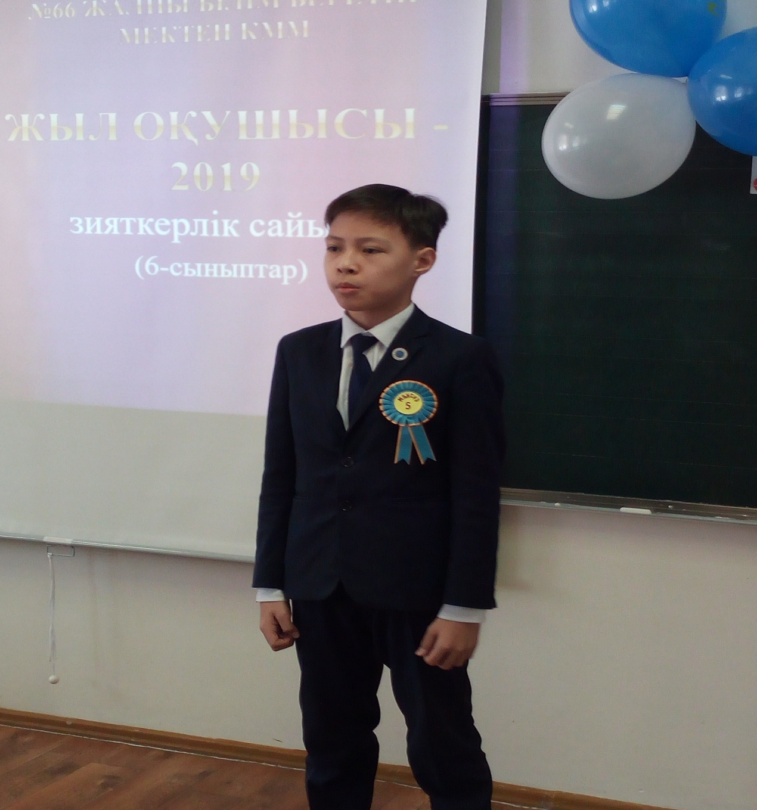
Жүргізуші: Әрбір тілде сөйле әлемді таң қылып,
Қазақ тілін білу бірақ заңдылық,
Өсер балаң байтақ далаң тұрғанда,
Қазақ тілі жасау керек мәңгілік!-дей келе,
Бәйгеге түсіп жарыспай
Жүйріктің бағы жанар ма
Бұл бәйге ойдың бәйгесі
Кім жүйрік ойға, сол алда!-демекпін.
Ендігі кезекті «Білімді мыңды жығар» сайысына береміз. Бұл сайыста оқушылар «Сиқырлы қоржын» ішінен ұпай саны жазылған (20, 30, 40) асықтарды таңдайды. Сұрақтарға дұрыс жауап берсе ғана сол асықта белгіленген ұпайды иелене алады. Сұраққа жауап бере алмаса қарсыластар дегенен кейін ғана бірінші қол көтерген сайыскер жауап бере алады. Ұпай соған беріледі. Бұл сайыстан кейін ең төмен ұпай алған 3 сайыскермен қош айтысамыз.
Жүргізуші: Қазылар орнықтырар әділдікті
Кімдердің жауаптары кәміл шықты
Білім мен тапқырлықтың жарысында
Жеңіске жетер дейміз нағыз мықты
-дей отырып, ең аз ұпай жинаған сайыскерлерді атап шықса дейміз. Әділ қазылар алқасының есебі бойынша (..., ..., ... .) бүгінгі сайысымызды осы жерден тоқтатады. (..., ..., ... .), сендер ойынымыздың атынан мақтау қағазымен және кішігірім естелік сыймен марапатталасыңдар. Ойындағы бәйгеден жеңілсеңдер де, өмір бәйгесінен жеңілмеңдер!
Жүргізуші: Ал, сіздерге балалар
Ақыл ойды саралар.
Жауапты сәт туды енді
Жеңіп шығар даралар,-деп сайысымыздың үшінші кезеңіне өтеміз. Бұл кезеңде әрбір сайыскер «Мен Қазақстанның жарқын болашағымын» тақырыбында өз шешендік өнерлерін ортаға салады. Ең жоғары ұпай 10.
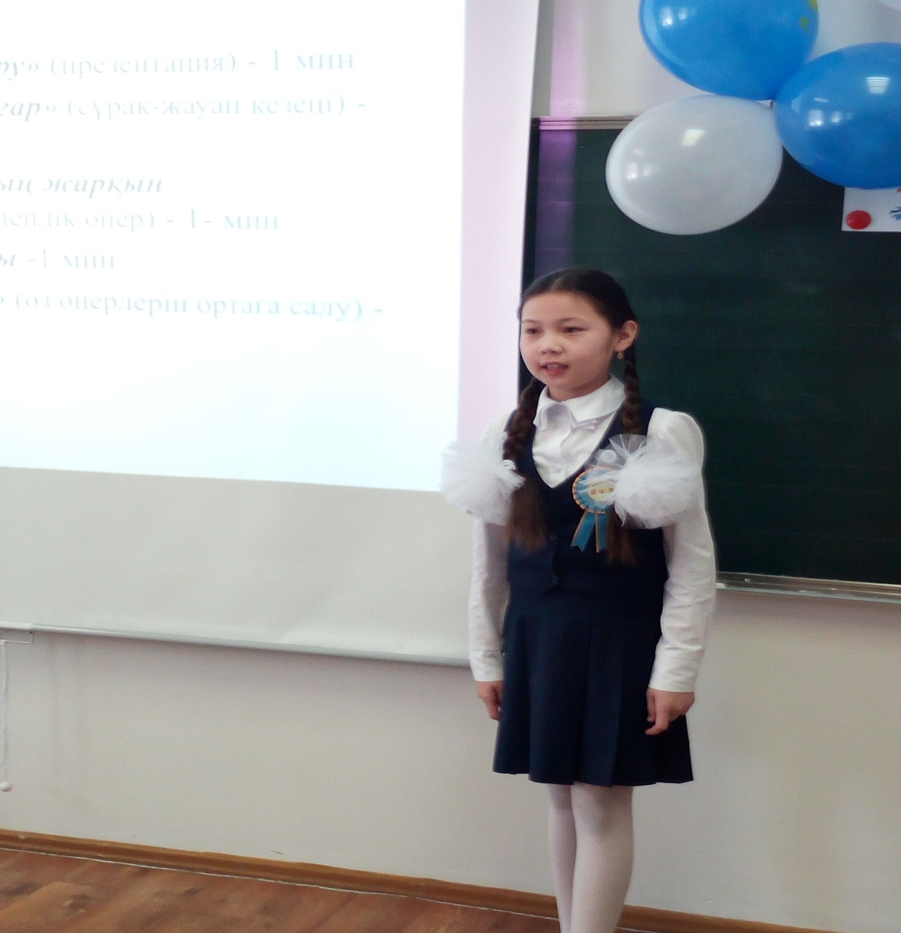
Жүргізуші: Ғылымның сырын ұғына,
Шығыңдар білім шыңына.
Ұқыптылық пен зеректік,
Жеткізер сіздей өренді.
Жеңістің мынау шыңына,
– дей келе сайыскерлерге келесі «Өнерлі өрге жүзер» кезеңінің ережесімен таныстырып өтейін. Бұл кезеңде өздерің алдын ала дайындаған өнерлеріңді ортаға саласыңдар. 1 сайыскер бірнеше өнер көрсете алады. Бірінше кезекте ән айтса, келесіде мәнерлеп оқуға, билеуге болады. Әділ қазылар әр өнерге 10 ұпайдан береді.
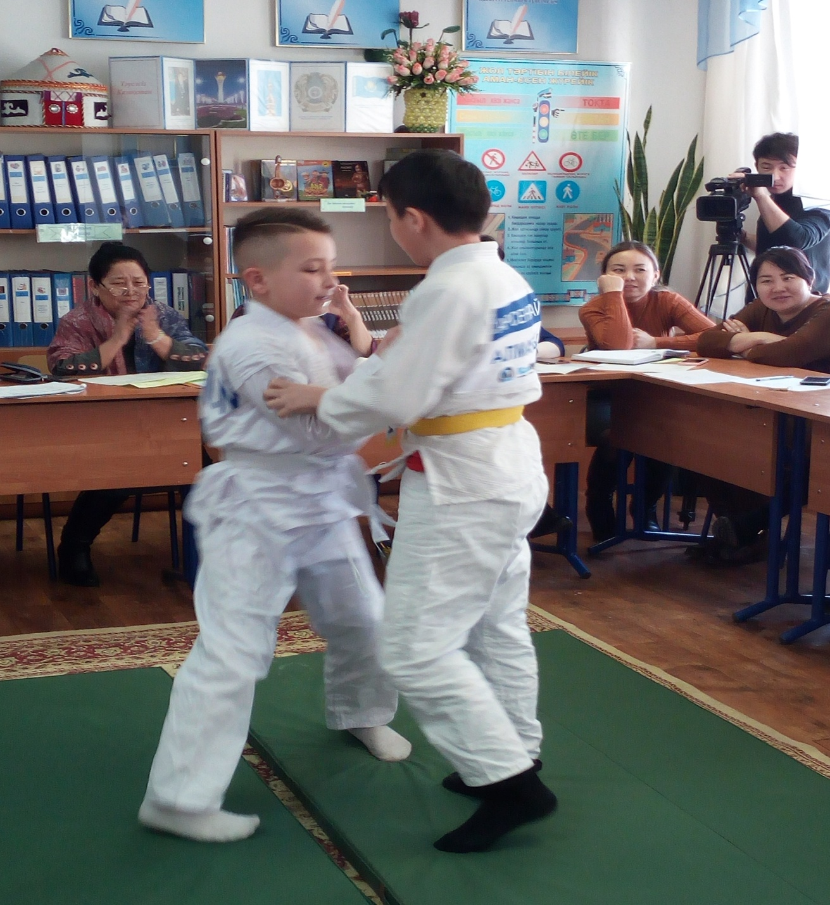
Жүргізуші: Көрермен жиналған бұл тамашаға,
Құр қарап жай отыру жараса ма?
Туыс, досқа, сыныптас, танысқа емес,
Соқ қолыңды білгірлер мен талаптыға.
деп, жанкүйерлер сайысын бастаймыз. Сайыскерлердің жанкүйерлері өз өнерлерін көрсете алады. Бірақ қай сайыскерді қолдауға келгенін айтуы керек, содан соң ғана оның ұпайы сол сайыскерге қосылады. Бұл кезеңде де ең жоғары ұпай 10 ұпай.
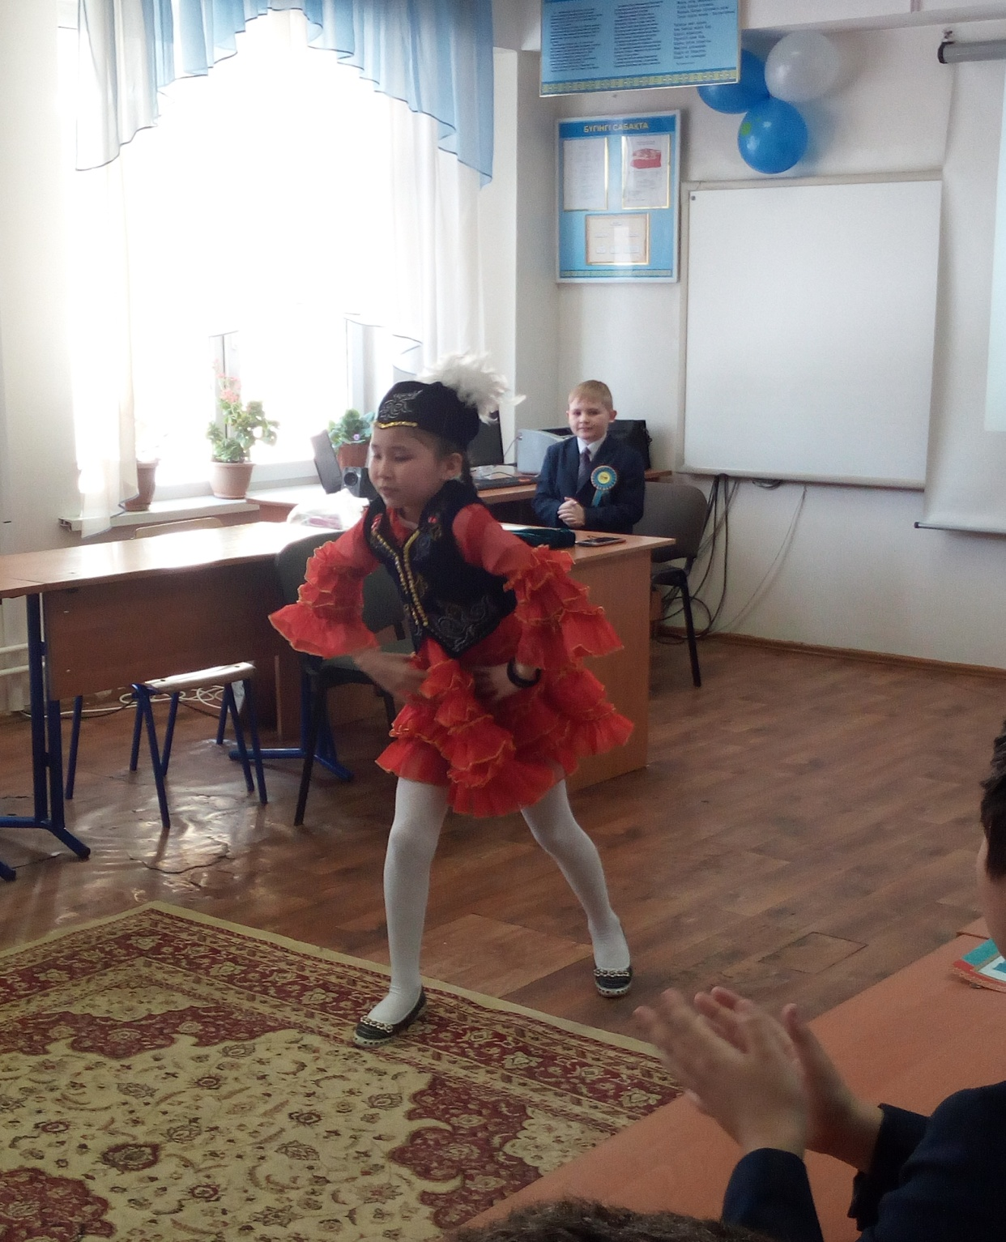
Жүргізуші: Кім білімді, өнерпаз, білейікші,
Оқушылар алғыр деп жүрейікші.
Әділқазылар сіздерге әділдікті,
Ал сендерге сәттілік тілейікші,- дей отыра, Жыл оқушысы – 2019-ды анықтау мақсатында қорытынды сөзді қазылар алқасына береміз.(сайыстың қорытындысы, мараппаттау.)
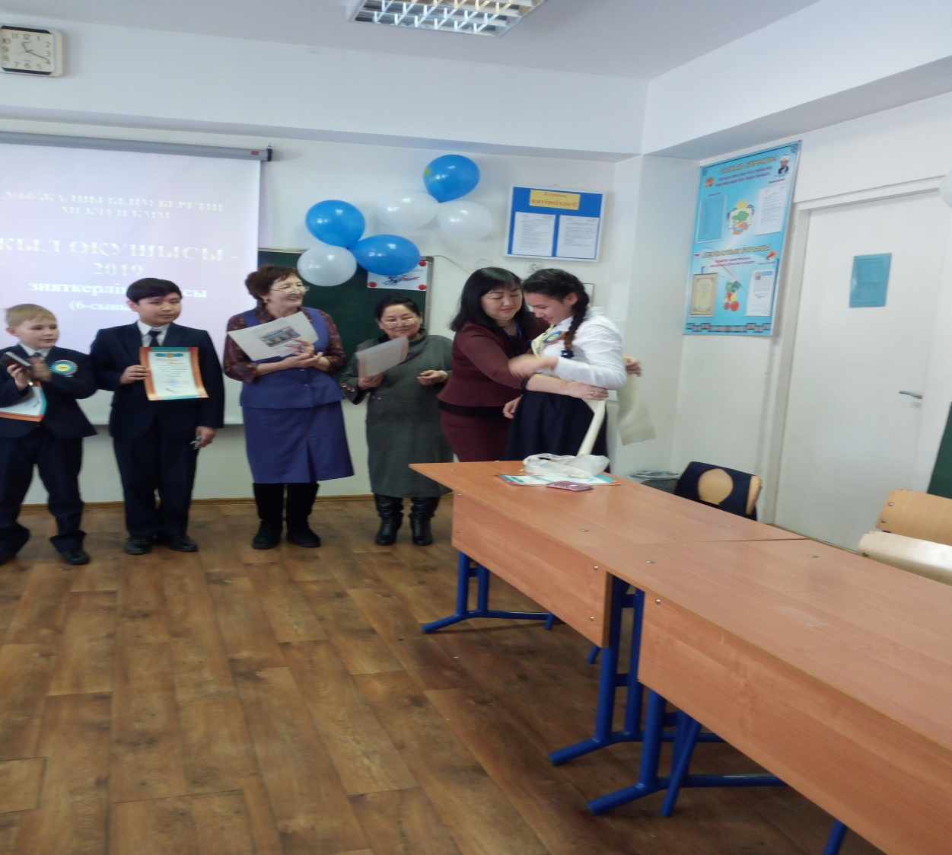
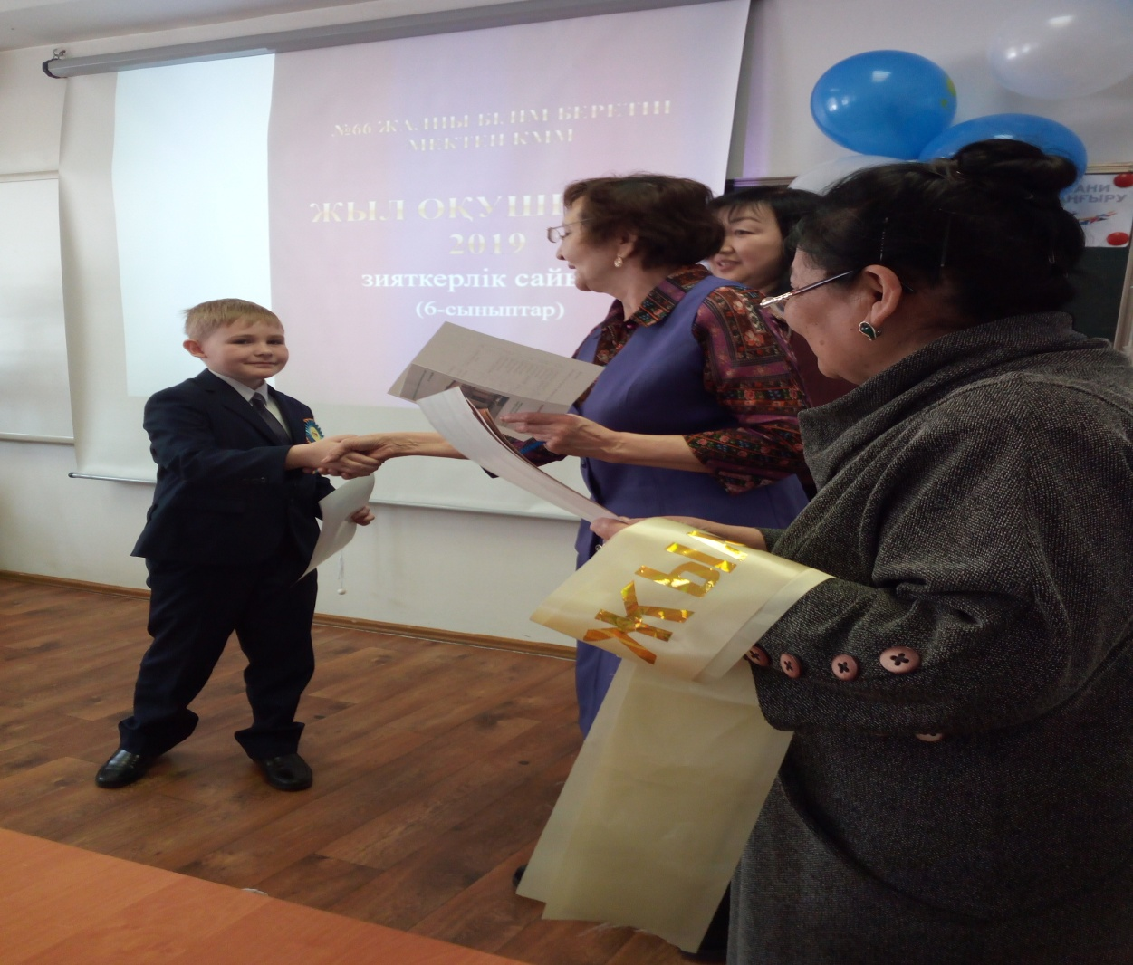

Жүргізуші: Түсті бүгін бұл жарысқа балқұрақ
Жақсы оқу, терең білім – шамшырақ
Бәріңізге шаттық, шабыт тілейміз
Бүгінгіден ертең болсын жақсырақ.
Болашаққа ұмтылған жолымыз бар,
Жарқын өмір тұтқасы қолымызда.
Осыменен аяқтайық біз сайысты,
Көріскенше аман-сау болыңыздар!
- деп бүгінгі сайысымызды аяқтаймыз. Назар қойып тыңдағандарыңызға көп рахмет!

